기초회로이론 및 실험 예비보고서
- 제 3 장 테브냉 등가회로, 휘스톤브리지 회로와 Voltage follower -
전기정보공학부
2014-16824 김한성

실험 목적
Thevenin 등가회로와 Norton 등가회로, 최대 전력 조달 조건 등 회로이론에서의 기본적인 정리들을 실제 실험을 통해서 확인해 본다. 또한 실제 회로에서 부하효과 (loading effect)를 어떻게 방지하는지 알아본다.

예비 실험 내용

휘스톤브리지 회로

Thevenin 등가회로
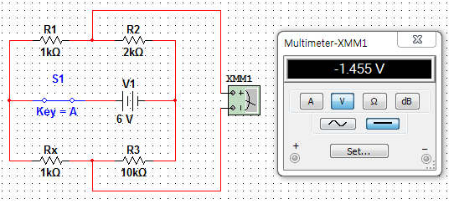그림 1: 문제 1의 회로도 및 출력 전압 측정 시
Thevenin 등가회로를 그리기 위해서는 open-circuit voltage 와 Thevenin 저항 를 알아야 한다.
먼저 를 구하면, node voltage method를 사용해
KCL, node a :

마찬가지로 KCL, node b:

따라서 노드 b에 대한 a의 상대 전위, 즉 출력 전압은

Ri에 상수를 대입해 계산하면
[V]
다음 를 구하는 과정은, 먼저 KCL 법칙에 맞게 R1에 흐르는 전류 ia, R2에 흐르는 전류 ia-isc, Rx에 흐르는 전류 ib, R3에 흐르는 전류 ib+isc, 방향은 모두 오른쪽으로 설정하면,
KVL, 가장 바깥쪽 loop:
KVL, 위쪽 절반 loop:
KVL, 아래쪽 절반 loop:
MATLAB을 이용해 전류값을 구하면
[A]
마지막으로 voltage source를 zero로 두고 회로의 합성저항을 구하면

Thevenin theorem을 확인해보면 를 만족하므로 계산이 맞음을 알 수 있다.
따라서 Thevenin 등가회로는:

출력전압 및 출력전압을 0으로 하는 Rx
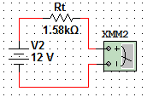그림 2: Thevenin 등가회로
(단, Rt는 1.576kOhm)
출력 전압은 2.1.1에서 계산한 =-1.455V
이 0이 되기 위한 충분조건은

가변저항의 섭동과 출력 전압의 관계
이항근사를 사용한다.

즉, 와 간에는 정비례 관계가 성립한다.

Voltage follower

SW1 R2 전압
단순한 voltage division으로

SW1, SW2 Rload 전압
R2와 Rload의 합성저항 R2,load라 할 때, Voltage division으로

측정결과와 이유
Multisim 측정값과 계산값이 동일한 결과를 보였다.
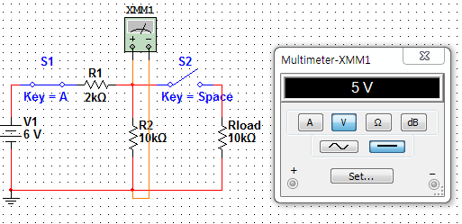그림 3: 2.2.1 측정결과
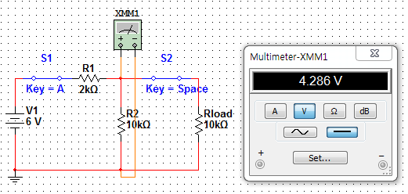그림 4: 2.2.2 측정결과
그러나 Multisim의 DMM 내부저항은 1GOhm으로 높은 반면, 실험실의 DMM은 11MOhm 정도로 낮아 부하 효과가 클 것이며 실제 관측되는 Vload에 음의 오차를 줄 것이다.
이는 DMM의 내부저항이 Rload에 병렬 연결되면서 둘을 합성한 효과저항이 10kOhm보다 감소하고, 따라서 voltage division에서 4.286 V보다 더 적은 양이 Rload에 분압될 것이기 때문이다.
또한 이는 Rload을 연결했을 때 전압값이 5V보다 낮아진 4.286V로 관측된 것과 같은 맥락이다. Rload가 R2에 병렬 연결되며 두 저항의 합성값이 감소하고, 따라서 R2에 분압되는 전압이 더 낮아진다.

Voltage follower 설계
2.2.3의 부하효과를 보정하기 위해 Op-amp를 사용한다.
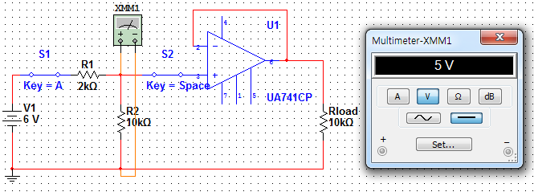그림 5: Op-Amp UA741을 사용했을 때 부하효과

